:::
 | 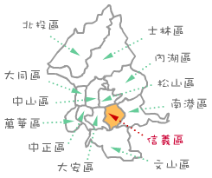
  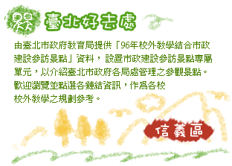

 | 參訪課程 | 參訪地點 | 承辦單位 | 聯絡電話 | 聯絡人
 | 宣導不動產交易安全及新辦公室廳舍 | 莊敬路391巷11弄2號（信義國中旁） | 松山地政事務所 |  | 張穎祺
 | 展場參觀導覽、發現劇場影片觀賞 | 信義區市府路一號 | 新聞處-臺北探索館 | 27258630 | 田乙汝
 | 認識自己的「國民身分證」 | 信義區行政中心二樓 | 信義區戶政事務所 |  | 曾怡華
 | 眷村文物導覽 | 松勤街50號 | 信義區公所 |  | 谷瑞興
 | 臺北市親山步道生態解說 | 虎山親山步道、象山親山步道 | 建設局 | 27256631 | 謝忠穎
 | 「認識你的好鄰居」 | 信義區信義路5段17號 | 警察局信義分局 | 27234988 | 張逸凡
 | 婦幼安全宣導、婦幼防身術、少年輔導 | 信義區信義路5段180號 | 警察局婦幼警察隊 |  | 吳仲淵

